Hopf 振荡器在智能助行车 CPG 变导纳控制中的应用说明
SmartRollator 工程技术说明 | 基于当前代码与 Hopf 振荡器资料整理
结论：当前工程中的 CPG 控制核心符合 Hopf 振荡器数学结构。它在标准 Hopf 振荡器的 x 通道加入外力耦合项 epsilon*F_ext，因此工程上更准确的表述是“受迫 Hopf 振荡器驱动的 CPG 变导纳控制器”。
用途定位：Hopf 振荡器不直接控制电机，而是产生节律状态 x/y；工程中使用 x 在线调制导纳阻尼 D_current，再由导纳模型把人手作用力转换为助行车目标速度。

1. 为什么在助行车里使用 Hopf 振荡器
智能助行车面对的是人机物理交互问题：用户推动车把产生力，车辆应顺从用户意图运动，同时不能因为瞬时噪声或突变力而产生不稳定响应。传统固定导纳控制只使用固定虚拟质量 M 和阻尼 D，响应特性恒定；而人的步态是周期性的，助行车更适合按人的步频节律改变“顺从程度”。
Hopf 振荡器适合这个场景，原因有三点：
- 它具有稳定极限环：状态偏离后会回到稳定周期轨道，适合作为节律源。
- 振幅参数 mu 和频率参数 omega 相对独立：步幅/响应强度和步频可以分开调。
- 可以自然加入外部反馈：力传感器、动捕步频、视觉/安全约束都可以作为调制输入，而不必重写整个控制框架。

2. Hopf 振荡器公式的含义
你的文档给出的标准 Hopf 振荡器形式为：
$$ẋ = α(μ − x² − y²)x − ωy$$
$$ẏ = α(μ − x² − y²)y + ωx$$
令 r^2 = x^2 + y^2，则 alpha*(mu-r^2) 是径向收敛项。当 r^2 小于 mu 时，该项把状态向外推；当 r^2 大于 mu 时，该项把状态向内拉。因此系统最终稳定在半径约为 sqrt(mu) 的极限环上。-omega*y 和 +omega*x 是旋转项，决定状态沿极限环转动的角速度。
在当前工程中，公式被扩展为：
$$ẋ = α(μ − (x² + y²))x − ωy + εF_ext$$
$$ẏ = α(μ − (x² + y²))y + ωx$$
其中 epsilon*F_ext 是外力耦合项。它使用户施加在把手上的力能够轻微影响振荡器状态，相当于把人的交互意图注入 CPG 节律。因为耦合系数 epsilon 很小，系统仍保留 Hopf 极限环的稳定性特征。

3. 参数对应关系
参数 | 当前值 | 物理/控制意义 | 在助行车中的作用
alpha | 10.0 | 收敛速度 | 越大，x/y 偏离极限环后恢复越快；过大可能使欧拉积分更敏感。
mu | 1.0 | 极限环幅值平方 | 稳定振幅约为 sqrt(mu)=1，决定 CPG 状态 x/y 的幅值尺度。
omega | 2*pi*0.9 | 固有角频率 | 默认 0.9 Hz，对应慢走/跟随节律；后续可由动捕步频更新。
epsilon | 0.01 | 外力耦合系数 | 把 F_ext 注入 x_dot；小值用于避免外力破坏极限环稳定性。
x | 0.1 | 主振荡状态 | 当前工程用 x 调制阻尼 D_current。
y | 0.0 | 辅助状态 | 与 x 共同形成二维旋转系统，使输出成为周期信号。
M | 15.0 | 虚拟质量 | 导纳模型惯性项；越大速度变化越慢。
D_base | 40.0 | 基础阻尼 | 没有 CPG 调制时的基准阻尼。
lambda | 20.0 | 阻尼调制增益 | x 对阻尼的影响强度：D_current = D_base - lambda*x。
v_c | 0.0 | 导纳输出速度 | 导纳积分后的车体目标线速度，单位 m/s。

4. 公式如何变成助行车控制律
当前工程不是把 Hopf 振荡器输出直接当作电机速度，而是让它调制导纳控制的阻尼。控制链条如下：
- 力传感器得到用户作用力 F_ext。当前代码使用 force->fx 作为 F_ext。
- CPG_Step() 根据 Hopf 方程更新 x/y。
- 用 x 计算动态阻尼 D_current = D_base - lambda*x，并限制在 15 到 80 之间。
- 用导纳模型 a_c = (F_ext - D_current*v_c)/M 计算加速度。
- 积分得到 v_c，并限制在 -0.5 到 1.2 m/s。
- Controller_Run() 将 v_c 换算成 rpm，MotorTxTask 再通过 CAN 下发左右轮速度。
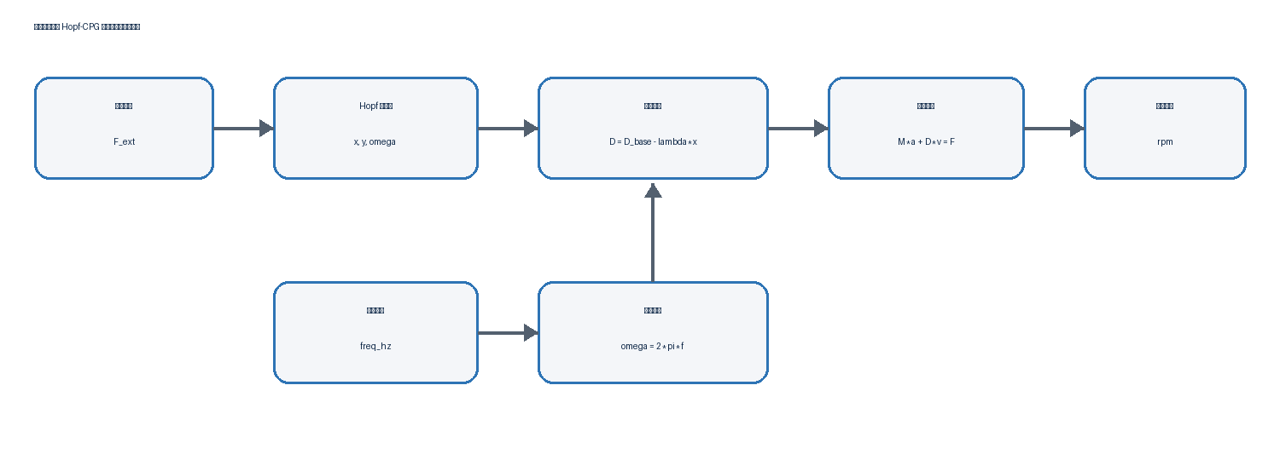

5. 代码中如何体现 Hopf 振荡器
核心实现在 MDK-ARM/cpg_control.c。以下片段是 Hopf 振荡器本体：
r2 = hcpg->x * hcpg->x + hcpg->y * hcpg->y;
dx = hcpg->alpha * (hcpg->mu - r2) * hcpg->x
- hcpg->omega * hcpg->y
+ hcpg->epsilon * F_ext;
dy = hcpg->alpha * (hcpg->mu - r2) * hcpg->y
+ hcpg->omega * hcpg->x;
hcpg->x += dx * dt;
hcpg->y += dy * dt;
其中 r2 对应 x^2+y^2；alpha*(mu-r2) 对应极限环收敛；omega 对应节律频率；epsilon*F_ext 对应外部力反馈。
动态阻尼和导纳模型对应的数学表达式为：
$$D_current = D_base − λx$$
$$a_c = (F_ext − D_current v_c) / M$$
$$v_c(k+1) = v_c(k) + a_c Δt$$
代码实现为：
D_current = hcpg->D_base - hcpg->lambda * hcpg->x;
D_current = CPG_ClampFinite(D_current, CPG_D_MIN, CPG_D_MAX, hcpg->D_base);
a_c = (F_ext - D_current * hcpg->v_c) / hcpg->M;
hcpg->v_c += a_c * dt;
这部分不是 Hopf 振荡器本身，而是“Hopf 状态调制导纳参数”的工程应用。

6. 动捕步频为什么更新 omega
Hopf 振荡器中的 omega 是角频率，单位 rad/s。步频 freq_hz 的单位是 Hz，即 cycles/s。两者关系为：
$$ω = 2πf$$
因此 CPG_Update_Frequency() 在接收到 0.3 到 2.0 Hz 的合理人体步频后更新 omega。这样，振荡器节律会跟随人的实时步频，而导纳阻尼也会随人的步态节律变化。

7. 与标准 Hopf 的符合性判断
检查项 | 结论 | 说明
极限环项 alpha*(mu-r^2) | 符合 | 代码中完整保留。
二维状态 x/y | 符合 | x 为主输出，y 为辅助状态。
频率旋转项 -omega*y 和 +omega*x | 符合 | 与文档公式一致。
振幅由 mu 决定 | 符合 | mu=1.0，稳定半径约为 1。
外部输入项 | 扩展 | 文档标准公式没有；代码加入 epsilon*F_ext，属于受迫 Hopf。
多振荡器耦合网络 | 未实现 | 当前是单 Hopf 振荡器，不是多腿/多关节 CPG 网络。

因此，当前工程算法的严谨命名应为：基于受迫 Hopf 振荡器的 CPG 变导纳控制。

8. 工程注意事项与建议
- 确认 F_ext 方向：当前使用 force->fx。如果右把手前进方向实际对应 fz，需要改为 force->fz。
- 确认轮半径：Controller.c 中 WHEEL_RADIUS_M 当前为 0.075 m，实际轮径不同会导致 rpm 换算偏差。
- 确认 1 ms 周期：CPG_Step 使用 dt=0.001f，FreeRTOS 控制任务也已设置为 1 ms；上板需确认任务调度和 CAN 下发频率稳定。
- 调参顺序建议：先固定 omega 和 epsilon，仅调 M/D_base/lambda；确认导纳稳定后再接入动捕步频更新 omega。
- 如果后续加入视觉测距安全约束，建议不要直接改 Hopf 方程，而是在导纳输出 v_c 后增加距离限速/停车层。

9. 参考资料
- 用户文档：Hopf 振荡器.docx，/Users/neil/项目/SmartRollator/Hopf 振荡器.docx。
- Gang Wang, Xi Chen, Shi-Kai Han. Central pattern generator and feedforward neural network-based self-adaptive gait control for a crab-like robot locomoting on complex terrain. International Journal of Advanced Robotic Systems, 2017. https://journals.sagepub.com/doi/10.1177/1729881417723440
- Auke Jan Ijspeert. Central pattern generators for locomotion control in animals and robots: a review. Neural Networks, 2008. PubMed: https://pubmed.ncbi.nlm.nih.gov/18555958/
- Human-Robot Interaction: A Review and Analysis on Variable Admittance Control, Safety, and Perspectives. Machines, 2022. https://www.mdpi.com/2075-1702/10/7/591
- Arvid Q. L. Keemink, Herman van der Kooij, Arno H. A. Stienen. Admittance control for physical human-robot interaction. The International Journal of Robotics Research, 2018. https://journals.sagepub.com/doi/full/10.1177/0278364918768950

